Die optimale Verbrennung

Damit ein Brennstoff verbrennen und dabei Energie übertragen kann, ist immer auch Sauerstoff erforderlich. Steht genug Sauerstoff zur Verfügung, verläuft die Verbrennung besser als bei Sauerstoffmangel. Bei einer optimalen Verbrennung entstehen außer Kohlenstoffdioxid und Wasser praktisch keine weiteren Abfall-produkte.

V1 Was passiert, wenn eine Verbrennung mit zu wenig Sauerstoff abläuft? Das kannst du mit dem Gasbrenner gut untersuchen!

1. Stelle mit dem Gasbrenner die nichtleuchtende Flamme ein. Halte mit einer Reagenzglasklammer 10 Sekunden lang ein Reagenzglas in die Flamme.

2. Schließe den Luftregler, so dass die leuchtende Flamme entsteht. Halte wiederum ein Reagenzglas in die Flamme.

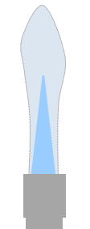
-Gasbrenner
-Streichhölzer
-Reagenzglasklammer
-Reagenzgläser

Erstelle ein Protokoll zu diesem Versuch.

Wenn eine Verbrennung optimal verläuft, hat das auch Konsequenzen im Hinblick auf die Energie, die übertragen werden kann. Das sollst du in dem nächsten Experiment untersuchen.

V2 Baue die Apparatur rechts auf. Fülle zunächst 200 mL Wasser in den Erlen-meyerkolben. Miss die Wassertemperatur, nimm dann den Brenner in Betrieb und erhitze das Wasser mit der nichtleuchtenden Flamme. Rühre dabei immer wieder mit einem Glasstab. Entferne nach 30 Sekunden den Brenner und stelle die Temperaturzunahme fest.

Wiederhole das Experiment. Erhitze diesmal das Wasser 30 Sekunden lang mit der leuchtenden Flamme.

Findet in deinem
Körper eine optimale Verbrennung statt?

Findet bei einem Lagerfeuer eine optimale Verbrennung statt?

Finden bei V1 optimale Verbrennungen statt?

In vielen Städten
gibt es regelmäßig
Feinstaubalarm.

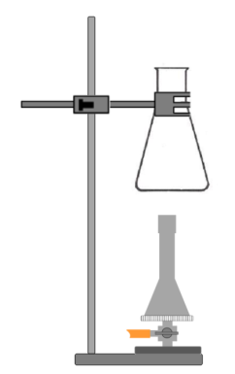
Was hat das mit diesem Experiment z
Erstelle auch zu diesem Versuch ein Protokoll.

Begründe mit Blick auf beide Versuche, warum es wichtig ist, auf eine vollständige Verbrennung zu achten.

Bildquellen Reagenzglas, Erlenmeyerkolben: © Bildungshaus Schulbuchverlage Westermann Schroedel Diesterweg Schöningh Winklers GmbH

Alle anderen Abbildungen: T. Kreß

